Use case : UC300

Requirement ID : Bar-Req-03

Diagram

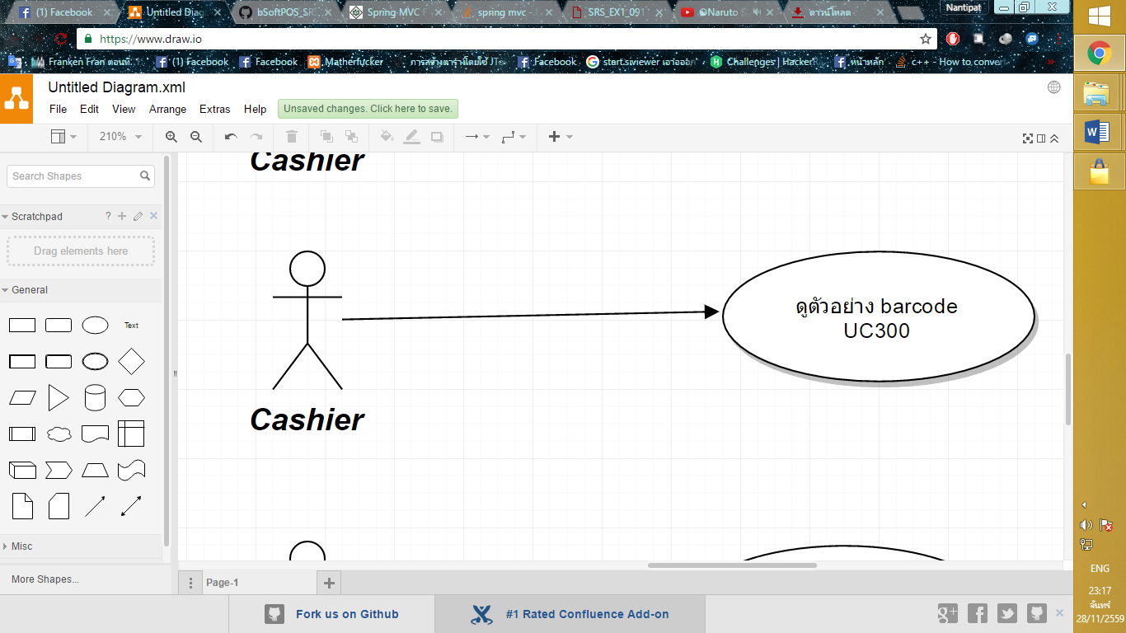

Brief Description : ใช้ดูตัวอย่างก่อนพิมพ์ barcode

Initial step-by-step description

1. พนักงานเลือกเมนูสร้าง รหัส barcode
2. ระบบแสดงหน้าจอให้ใส่ รหัส barcode
3. พนักงาน แสดงตัวอย่างก่อนพิมพ์ โดยกด ตัวอย่างก่อนพิมพ์

Xref : [bSoftPos-SRS]/

Non-functional requirement definition

1. System requirement specification
   1. หมวดขายสินค้า

|  |  |
| --- | --- |
| Use case name : | ดูตัวอย่าง barcode |
| Requirement ID : | Bar-Req-03 |
| Xref : |  |
| Actor : | พนักงาน |
| Priority : | High |
| Status : | complete |
| Pre-conditions : | รหัส barcode |
| Post-conditions : | ตัวอย่างก่อนพิมพ์ barcode |
| Flow of events : | 1. พนักงานเลือกเมนูสร้าง รหัส barcode 2. ระบบแสดงหน้าจอให้ใส่ รหัส barcode 3. พนักกงาน แสดงตัวอย่างก่อนพิมพ์ โดยกด ตัวอย่างก่อนพิมพ์[E1] |
| Alternative of events: | N/A |
| Exception flow of events: | [E1]ถ้าไม่มี รหัสbarcode อยู่ก่อนก็ไม่สามารถแสดงได้ |
| UI Xref | N/A |
| Note | N/A |

User Interface

หมวดจัดการบาร์โค้ดสินค้า

Requirement ID : Bar-Req-03

